Liste des variétés de poivrons & piments cultivées en Bio au Jardin des Senteurs.
Poivrons doux :
- 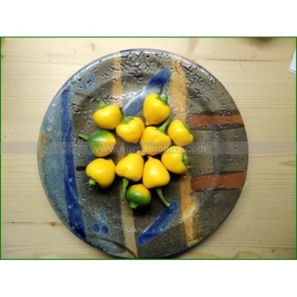 Bonbon, var. à petits fruits ronds jaune vif, haut rendement, tardif
- 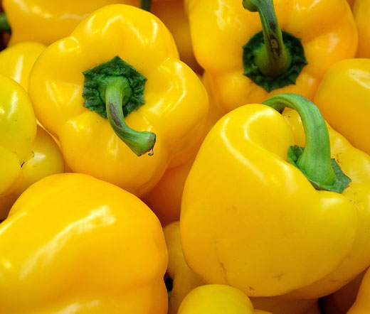 California Wonder, fruits carrés, sucrés
- 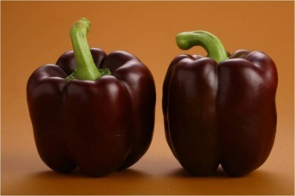 Chocolat, précoce, fruits verts à chocolat, peau épaisse
- 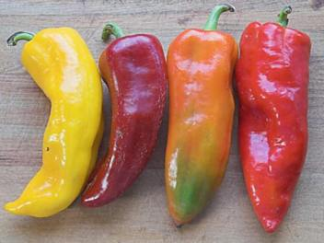 Corno di Toro jaune, très productif, => 25cm, juteux et excellent
- Corno di Toro rouge, vert à rouge vif, très productif, excellent
- 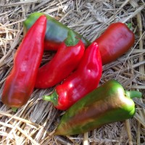 Caviar calabrais, petit poivron rouge brillant, goût divin, caviar de Calabre
- 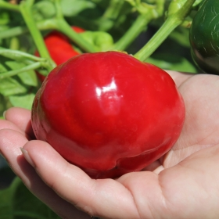 De Capriglio, précoce, originaire du Piémont, chair épaisse et gouteuse
- 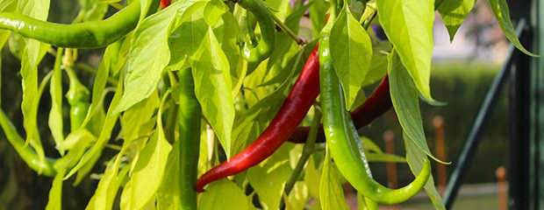 Doux des Landes, var. précoce, vert à rouge, long, fin chair épaisse
- 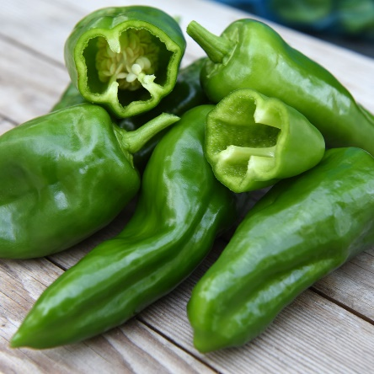 Del Padron, poivron doux à griller, originaire de Galice, généralement doux mais peut selon les circonstances être fort.
- 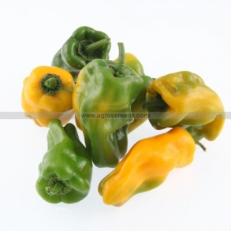 Petit Marseillais, type antillais doux, mi-long, vert à jaune brillant, chair fine à saveur

- 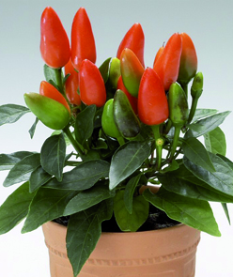 Salsa, vert à rouge brillant, chair savoureuse, 6-8cm, bon rendement
- 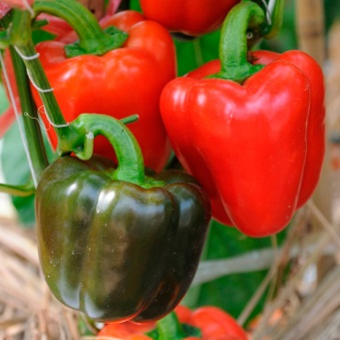 Yolo Wonder, variété précoce, cubique, 8cm, vert foncé à rouge, charnu à saveur douce, bon rendement

Piments peu forts à forts, dans l’ordre croissant:

- 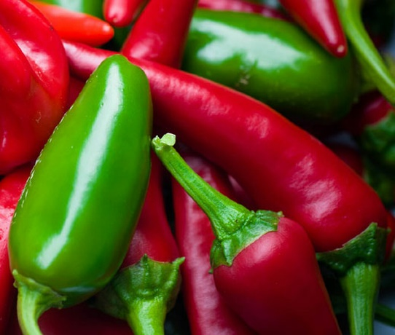 Jalapeno Early, texture ferme et son piquant moyen, mais attention certaines graines de ce piment vous propulseront parfois dans un piquant assez hot, une variété facile.

- 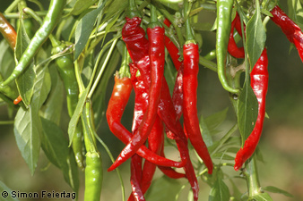 Cayenne, variété mi-hâtive, longs fruits rouge vif, 6/10
- 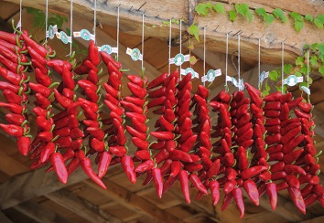 Espelette ou Gorria, fruits coniques de 7-9cm, rouges, origine basque

- 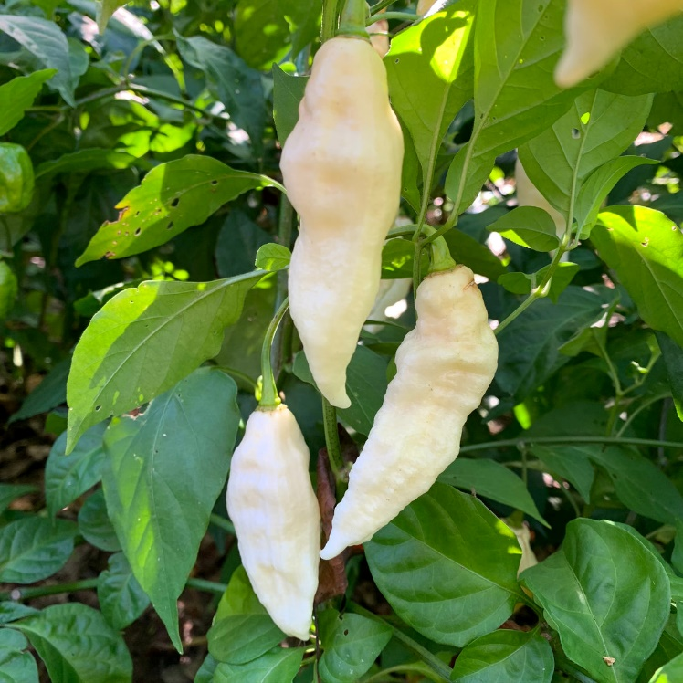 Fatalii White, Très beaux fruits typique des fatalii, blancs voir jaunes très pales à maturité, parfums et arômes puissants.
- 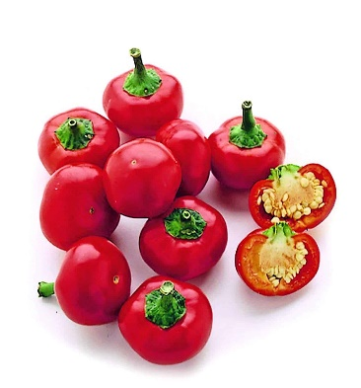 Satan Kiss ou Baiser de Satan !, piment prolifique très populaire en Italie d'où il est originaire. Il est traditionnellement servi farci avec des anchois et de la mozzarella.
Piments très forts, dans l’ordre croissant :
- 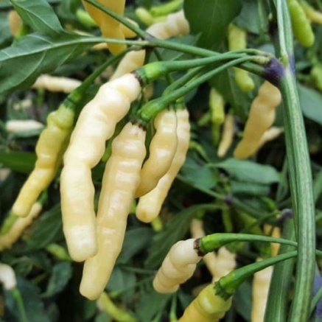 Aribibi Gusano, très très fort : un des plus forts. Fruits longs de 1 a 1.5 cm sur 0.5 de large. La couleur passe de blanc ivoire à jaune à maturité. Se sèche bien.

- 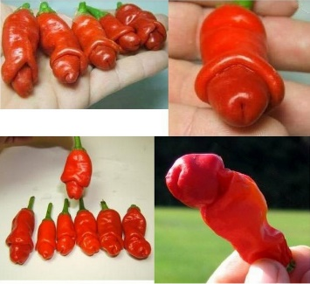 Pénis Orange, rare, forme évocative, moins fort que ‘Habanero’

- 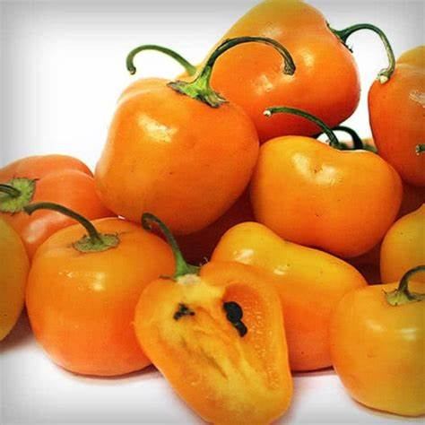 Rocoto Manzano, petit et légèrement allongé, à une chair épaisse, croquante et très fruité. Ce piment se trouve généralement en rouge, vert ou orange mais il est possible d’en trouver des bruns (presque noirs). Petit mais costaud, il atteint 10/10

- 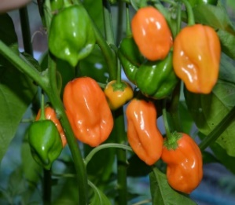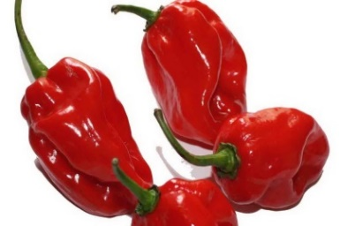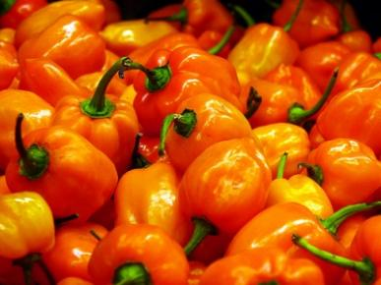
- Habanero Citron, saveur fruités, légèrement poivrée, 10/10
- Habanero Golden, saveur fruités, légèrement poivrée, 10/10
- Habanero Maya, petits fruits rouges de 5cm de long, 10/10
- Habanero Orange, variété mi-hâtive, très savoureuse et fruitée, très piquante, 10/10
- Habanero Rouge, variété mi-hâtive, très savoureuse et fruitée, très piquante, 10/10
- Habanero Tropical, variété précoce, fruitée et tropicale, vert à rouge, 10/10
- 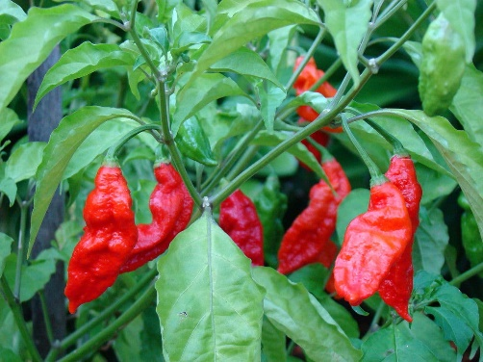 Bhut Jolokia, dégage une intensité lente, de sorte que vous en ressentez la saveur avant que le piquant prenne le dessus. Il a une saveur sucrée et fruitée typique de nombreux piments très piquants, mais en dessous, il est également légèrement fumé.
‘Vous abandonnez le fantôme qui est en vous quand vous le mangez! Même les plus petites morceaux de Bhut Jolokia ajouteront une chaleur intense à n’importe quelle sauce. Dévorez un piment entier et préparez-vous à une attaque complète de vos sens.’

